Universidade Regional de Blumenau – FURB  
Departamento de Sistemas e Computação  
Curso de Ciência da Computação  
Projeto de Software

SOC-3  
Versão 1.0

Ana Maria E F. Dognini  
Daniel Krüger  
Eduardo S. Lyra  
Lucas Fritzke  
Luiz H. Martendal

Blumenau, 10 de setembro de 2024

1. **INTRODUÇÃO**

**Para** instituições do terceiro setor **que** buscam organizar e tornar público sua gestão de recursos, **o** *SOC-3* **é** uma plataforma de gestão de recursos **que** torna simples a prestação de contas para agentes externos utilizando dashboards intuitivas e de fácil visualização. **Diferentemente** de outras soluções, como a *Auditus* e *Any3*, o *SOC-3* busca atender entidades de pequeno porte que não dispõe de um sistema contábil robusto, mas que precisam prestar contas de suas atividades financeiras.

|  |  |
| --- | --- |
| **É**  - Aplicação web  - Sistema que realiza a prestação de contas para instituições do terceiro setor.  - Sistema de armamento de documentos. | **NÃO É**  - ERP.  - Gateway de pagamentos.  - Sistema de investimentos. |
| **FAZ**  - Demonstrações de contas a pagar/receber.  - Espelhamento de entradas.  - Análise financeira. | **NÃO FAZ**  - Emissão de notas fiscais.  - Gestão contábil.  - Controle de receita. |

1. **OBJETIVOS**

**OB01** – Promover a transparência dos recursos utilizados pela instituição através de um portal na web

**OB02** – Criar dashboards intuitivas para melhor compreensão do público em geral e para a instituição.

**OB04** – Apoiar na adequação dos demonstrativos financeiros às normas vigentes

1. **PERSONAS**

**PS01** – Dante, 41 anos, presidente da instituição de caridade “Bom Samaritano”, recebeu feedbacks de diversas pessoas relatando que doariam para a instituição, contudo, por questões passadas, muitos ficam receosos de ajudar, portanto, ele precisa de uma forma com a qual possa demonstrar de forma efetiva as demonstrações contábeis da instituição para doares e possíveis doadores.

**PS02** – Ana, 29 anos, é cidadã do município de Blumenau. Com as últimas enchentes que atingiram a cidade, Ana ficou engajada a ajudar famílias atingidas. Ela está em busca de instituições confiáveis para que ela pudesse doar recursos para ajudar os afetados.

**PS03** – Everaldo, torcedor do grande time Fluminense, tem 57 anos e é presidente da fundação Charles Darwin que realize diversos treinamentos e conferências com empresas de tecnologia. Todos os anos, parte do dinheiro arrecadado com os associados é destinada para projetos de caridade. Porém, Everaldo precisa prestar contas aos associados de como o dinheiro foi aplicado, por isso as instituições contempladas precisam enviar um relatório detalhando suas ações.

1. **SOLUÇÕES CONCORRENTES**

Auditus:

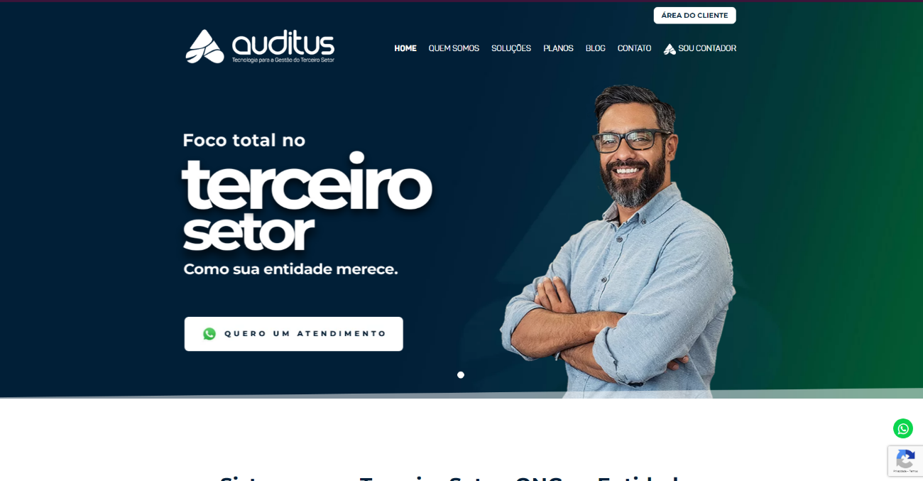

Any3:

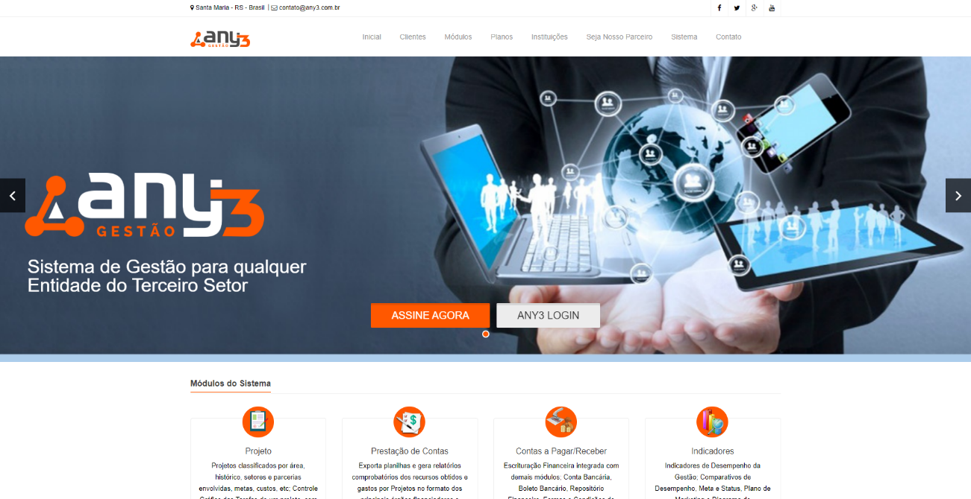

1. **USER STORIES**

|  |  |
| --- | --- |
| **Administrador da instituição de caridade** | **Possível doador** |
| - Como administrador da instituição, gostaria de publicar demonstrações contábeis da instituição.  - Como administração da instituição, gostaria de obter informações dispostas de forma organizada. | - Como possível doador, gostaria de uma garantia que a minha doação (dinheiro, comida, roupas etc.) será utilizada para fazer o bem  - Como possível doador, gostaria de conhecer os projetos e ações executados pela entidade |
| **Doador** |  |
| - Como doador, gostaria de receber um relatório prestando contas de como o valor doado foi utilizado. |  |

1. **REQUISITOS FUNCIONAIS**

**RF01** – O sistema deve permitir que instituições do terceiro setor façam seu cadastro e envio de documentos para validação através de um formulário online

**RF02** – O sistema deve permitir o upload de documentos financeiros, como recibos, notas fiscais e extratos bancários

**RF03** – O sistema deve permitir a criação de dashboards personalizadas para visualização de informações financeiras, como gráficos de receitas e despesas

**RF04** – O sistema deve fornecer ferramentas para análise financeira, como geração de relatórios de fluxo de caixa, análise de despesas e comparação de orçamentos

**RF05** – O sistema deve permitir o espelhamento de entradas financeiras, vinculando automaticamente as receitas com os respectivos projetos ou atividades

**RF06** – O sistema deve permitir a geração de relatórios de prestação de contas detalhados, com a possibilidade de exportação em formatos como PDF e Excel

**RF07** – O sistema deve garantir que os demonstrativos financeiros gerados estejam de acordo com as normas contábeis vigentes

**RF08 –** O sistema deve permitir a configuração de diferentes níveis de acesso para usuários, garantindo que apenas pessoas autorizadas possam visualizar ou editar certas informações

**RF09** – O sistema deve manter um histórico de todas as alterações realizadas nos documentos e registros financeiros, permitindo auditorias

**RF10 –** O sistema deve disponibilizar uma área pública onde as instituições podem anexar em seus portais para que terceiros possam verificar as ações da empresa

**RF11** – O sistema deve permitir a filtragem de informações nos dashboards por período, tipo de despesa, projeto, entre outros

**RF12** – O sistema deve permitir que doadores cadastrem seus e-mails para receberem atualizações de demonstrativos

1. **REQUISITOS NÃO FUNCIONAIS (características de qualidade, “como”)**

**RNF01** – O sistema deve ser acessível via navegadores web modernos, incluindo Chrome, Firefox e Safari.

**RNF02** – A plataforma deve garantir uma disponibilidade mínima de 99,5% durante o horário comercial.

**RNF03** – A interface do sistema deve ser responsiva e adaptável a diferentes tamanhos de tela, incluindo dispositivos móveis e desktops.

**RNF04** – O sistema deve carregar páginas e relatórios em menos de 3 segundos em condições normais de rede.

**RNF05** – O sistema deve utilizar criptografia SSL/TLS para proteger a transmissão de dados entre o usuário e o servidor.

**RNF06** – As informações financeiras devem ser armazenadas com criptografia para garantir a segurança dos dados.

**RNF07** – O sistema deve fornecer uma camada de autenticação baseada em senhas fortes e autenticação de dois fatores para acesso de administradores.

**RNF08** – O sistema deve permitir a criação e manutenção de backups diários dos dados, com retenção mínima de 30 dias.

**RNF09** – O sistema deve oferecer suporte técnico via e-mail e chat durante o horário comercial.

**RNF10** – A plataforma deve ser compatível com as diretrizes de acessibilidade web, conforme WCAG 2.1 nível AA.

**RNF11** – O sistema deve garantir a proteção contra ataques comuns de segurança, como SQL injection e Cross-Site Scripting (XSS).

1. **REGRAS DE NEGÓCIO**

**NEG01** – Apenas instituições devidamente registradas (CNPJ) podem se cadastrar

**NEG02** – A instituição pode utilizar o sistema por 30 dias para fazer uma avaliação gratuita

**NEG03** – O prazo para publicações dos demonstrativos mensais é até o decimo dia útil do mês subsequente

**NEG04** – Caso a organização deixe de atualizar os dados no sistema em um prazo de 30 dias, o sistema deve avisar os doadores que acessarem o portal que os dados não estão sendo atualizados

**NEG05** – Necessária assinatura digital padrão ICP de um representante da instituição para o lançamento de contas.

1. **PROTÓTIPO DE INTERFACE**

1. **LEAN CANVAS**

**GLOSSÁRIO**

Doador – Pessoa que realiza doações para a caridade e/ou é associada a uma ou mais instituições do terceiro setor.

Possível doador – Pessoa interessada em realizar doações para a caridade, mas que, no entanto, ainda não é associada a nenhuma instituição.

IOS - Tipo de sistema operacional

Java - Linguagem de programação

ONG - Organizações não governamentais

PETZ – Rede de lojas presenciais e online para venda de produtos destinados a animais

Super app - Aplicativo que oferece diversos serviços

Tutor – Dono de um animal de estimação

Usuário - Pessoa que utiliza o aplicativo

Zoonoses - Doenças infecciosas transmitidas entre animais e pessoas